Tunis, le 28/09/2021
ER2i Ingénierie Tunisie - Groupe ER2i

39 rue de Japon immeuble Saf-Saf
Appartement B-2-6
Montplaisir 1073 Tunis-TUNISIE

MF:1215070N/A/M/000
RC:B24159912011

Code : PP210326-PP210327
Affaire : - EXTENSION D’UNE SURFACE DE 45/5M.
- EXPERTISE SUR MEZANINE MAGASIN DE STOCKAGE
D’UNE SURFACE DE 1200 M².

FACTURE 31/2021
MF : 1699813R/M/A/000
RIB: al Baraka : 32038788116133002148

Messieurs,
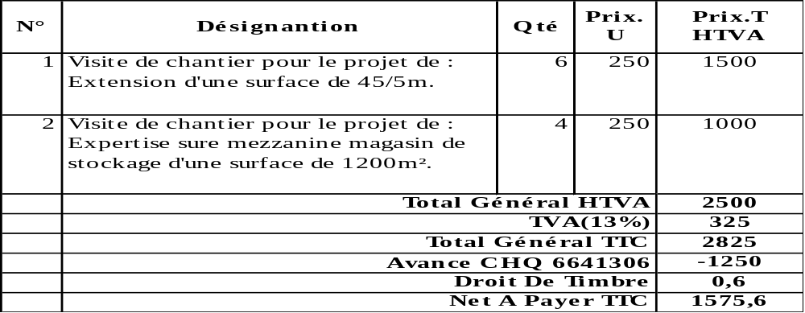Dans le cadre de notre convention nous avons l’honneur de vous adresser la présente facture pour paiement à la réception, sauf objection de votre part.

Arrêter la présente facture à la somme de : Mille Cinq cent Soixante quinze dinars 600 Millimes.

Demeurant à votre entière disposition pour tous renseignements complémentaires, nous vous prions de croire, Messieurs, l’expression de notre parfaite considération.

CACHET ET SIGNATURE

